## Opis języka

Python jest językiem typowanym dynamicznie, czyli typ danych zależy od wartości przypisanej do zmiennej.

# Typy zmiennych

## Typy zmiennych

1# Liczba całkowita *Int - Integer* np. a = 5

2# Liczba zmienno przecinkowa *Float* np. a = 5.5 (nie jest to typ dokładny i sam dokonuje pewnego zaokrąglenia. Używając typów liczbowych warto wiedzieć, że python zna zasady matematyczne kolejnośc wykonywania działania)

3# Litery *String* np. a = ”text” (Pojedyńcze cudzysłowia do słów a podwójne do zdań ponieważ w przykładzie zdania ‘i’m from Poland’ występuje przed m identyczny znak który interpreter będzie uważał za zakończenie naszego zdania na to są dwa rozwiązania **pierwszym** jest zastąpienie naszych pojedyńczych cudzysłowiów podwójnymi bądź **drugim** rozwiązaniem jest danie przed w tym przypadku **i** tak zwanego backslasha aby interpreter miał informację że następny znak jest dosłownie tym znakiem tak jakby to było w przypadku znaku równości czyli finalnie otrzymalibyśmy ‘i\’m fron Poland’). Jesteśmy w stanie je edytować za pomocą metod i funkcji. Łączenie tekstu odbywa się znakiem plus i jest to konkatenacja

4#Bool *Booleans* np. a = True (Jest to typ zmiennej najczęściej wykorzystywany przy instrukcjach warunkowych. Jest tak ponieważ potrafi on nam zwracać tylko dwie wartości czyli **True** i **False** zwraca on nam je jak nazwa wskazuje wtedy gdy jakiś rezultat okazuje się brawdziwy bądź fałszywy. Nie zapisujemy jej w cudzysłowiach ze względu na to że jest to wartość a nie ciąg znaków. Pierwsze litery muszą być z dużej litery. Jest tak ze względu na to że python jest językiem **case sensitive** czyli zwraca on uwagę na duże i małe litery czyli zmienna **a** nie jest zmienną **A**)

## Sprawdzenie typu zmiennej

W naszym shell’u jesteśmy w stanie użyć komendy/funkcji która jest w stanie podać nam typ wartości przypisanej do danej zmiennej. Aby sprawdzić ten typ wpisujemy **type(nazwaZmiennej)**

## Rezultat

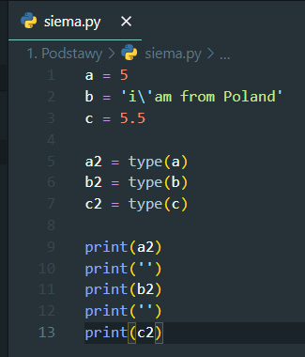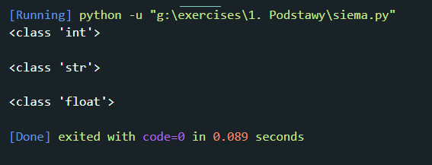

## Nazwy zmiennych

Nazwy zmiennych powinny być samoipisujące się czyli zamiast zmiennej **a** powinniśmy dać np. **name** tak abyśmy byli w stanie na pierwszy rzut oka po zobaczeniu nazwy stwierdzić jaką wartość on tam przechowuje

## Rzutowanie

Polega ono na zmianie typów najczęściej z float na int.

# Operatory logiczne